Entre perception et production : la compliance phonique comme révélateur des aptitudes phonétiques en langue étrangère

Marina Gioiella, Bernard Harmegnies, Kathy Huet, Myriam Piccaluga et Véronique Delvaux

GIOIELLA Marina
Institut de Recherche en Sciences et Technologies du Langage (Institut Langage), Service d’Études françaises et francophones (FTI-EII), Université de Mons (UMONS)
Marina Gioiella est maître de langues et chercheuse en didactique des langues à l’UMONS. Ses travaux portent sur l’acquisition phonétique en langue étrangère et la correction phonétique.
marina.gioiella@umons.ac.be​

HARMEGNIES Bernard
Institut de Recherche en Sciences et Technologies du Langage (Institut Langage), Université de Mons (UMONS)
Bernard Harmegnies est professeur émérite en sciences du langage à l’UMONS. Ses recherches se concentrent sur les différents aspects des sciences du langage et de la parole, en particulier la phonétique du contact des langues, la phonétique clinique, et les dispositifs de mesures acoustiques et statistiques associés.
bernard.harmegnies@umons.ac.be

HUET Kathy
Institut de Recherche en Sciences et Technologies du Langage (Institut Langage), Service de Métrologie et Sciences du Langage (FPSE), Université de Mons (UMONS)
Kathy Huet est professeure en sciences de la parole et sciences de la mesure à l’UMONS. Ses recherches portent sur le développement de dispositifs d’évaluation en sciences du langage, en psychologie et en sciences de l’éducation, avec un intérêt particulier pour la caractérisation de la qualité vocale et les systèmes vocaliques.
kathy.huet@umons.ac.be​

PICCALUGA Myriam
Institut de Recherche en Sciences et Technologies du Langage (Institut Langage), Service de Métrologie et Sciences du Langage (FPSE), Université de Mons (UMONS)
Myriam Piccaluga est professeure en psycholinguistique, bilinguisme et acquisition du langage à l’UMONS. Ses recherches portent sur l’acquisition du langage et de la parole chez l’enfant, sur les effets du bilinguisme sur le langage et la parole, ainsi que sur la phonétique du contact entre les langues.
myriam.piccaluga@umons.ac.be​

DELVAUX Véronique
Institut de Recherche en Sciences et Technologies du Langage (Institut Langage), Service de Métrologie et Sciences du Langage (FPSE), Université de Mons (UMONS)
Véronique Delvaux est chercheuse qualifiée FNRS et chargée de cours en phonétique et méthodologie de la recherche à l’UMONS. Ses travaux de recherche concernent la phonétique expérimentale (production et perception de la voix et de la parole), la phonétique clinique et la phonétique de l’enseignement-apprentissage des langues étrangères.
veronique.delvaux@umons.ac.be​

Résumé
Cette étude explore la notion de compliance phonique, définie comme la capacité d’un locuteur à percevoir et à reproduire des sons non familiers dans une langue étrangère. À partir d’un protocole expérimental fondé sur une tâche de répétition de voyelles isolées, la performance de 41 sujets hispanophones a été analysée et évaluée selon trois métriques complémentaires. L’objectif principal est double : il s’agit, d’une part, d’évaluer la pertinence méthodologique du protocole, mis en œuvre pour la première fois sur un large échantillon de participants, et, d’autre part, de mettre en évidence des variations de compliance phonique susceptibles de refléter les aptitudes initiales de futurs apprenants en langue étrangère. Les résultats révèlent une forte variabilité interindividuelle et permettent de dégager des regroupements de comportements distincts. Ces observations sont discutées tant du point de vue de la recherche sur le traitement phonétique en langue étrangère, que du point de vue de la didactique des langues.

Mots-clés : compliance phonique, aptitude, enseignement de la prononciation, apprentissage phonétique, langues étrangères, pédagogie différenciée

Abstract
This study explores the notion of phonetic compliance, defined as a speaker’s ability to perceive and reproduce unfamiliar sounds in a foreign language. Based on an experimental protocol involving a vowel repetition task, the performance of 41 Spanish-speaking participants was analyzed and evaluated using three complementary metrics. The study pursues a dual objective: it aims, on the one hand, to assess the methodological relevance of the protocol, which was implemented for the first time on a large sample of participants, and, on the other hand, to highlight variations in phonetic compliance that may reflect the initial phonetic aptitude of future foreign language learners. The results reveal a high degree of interindividual variability and allow for the identification of distinct patterns of behavior. These findings are discussed both from the perspective of phonetic processing research and foreign language pedagogy.

Keywords: phonetic compliance, aptitude, pronunciation teaching, phonetic learning, foreign languages, differentiated pedagogy

- Introduction
L’apprentissage de la prononciation en langue étrangère (L2), envisagé ici sous l’angle des performances productives des apprenants, constitue une tâche complexe et un défi majeur, car il exige que l’apprenant adapte ses processus cognitifs, initialement structurés à partir de sa langue maternelle (L1), aux particularités du système phonique de la L2 (Best, 1995 ; Best & Tyler, 2007 ; Flege, 1995, 2016 ; Flege & Bohn, 2021 ; Kuhl, 2000 ; Kuhl et al., 2008 ; Strange, 1995). Étant donné les spécificités propres à chaque langue – telles que l’inventaire phonémique, les règles de distribution des sons, la structure syllabique, les traits prosodiques (rythme, intonation, accentuation) ou encore les habitudes articulatoires (« articulatory settings » : Georgiou & Kaskampa, 2024 ; Honikman, 1964 ; Laver, 1978 ; Wilson & Gick, 2014) –, les stratégies ainsi que les mécanismes de perception et de production développés lors de l’acquisition de la L1 se révèlent souvent partiellement inadaptés pour appréhender les contrastes phonologiques et maîtriser les variantes phonétiques de la langue cible. Ainsi, malgré des heures de pratique, l'apprenant adulte conserve généralement un « accent » influencé par sa langue maternelle (Derwing & Munro, 2005, 2015 ; Harmegnies et al., 2005 ; Munro & Derwing, 2020 ; Piske et al., 2001 ; Saito, 2021). Dans de nombreux modèles d’acquisition phonétique en L2 (Best, 1995 ; Best & Tyler, 2007 ; Flege, 1995), l’enjeu de l’apprentissage consiste à s’éloigner progressivement de ces stratégies basées uniquement sur la L1, afin de construire un système propre à la L2, susceptible de fonctionner de manière relativement autonome sur le plan phonologique ou en interaction avec la L1.
Il est désormais bien établi que la capacité d’acquisition d’une langue seconde varie considérablement d’un individu à l’autre, notamment en ce qui concerne la perception et la production des sons de parole (Jilka et al., 2008 ; Lewandowski & Jilka, 2019). Ces performances sont influencées par un ensemble complexe de facteurs que l’on peut regrouper en trois grandes catégories : (i) les facteurs linguistiques liés aux différences et similarités entre les systèmes phonologiques de L1 et L2 (Best, 1995 ; Best & Tyler, 2007 ; Park et al., 2024) ; (ii) les facteurs extralinguistiques liés à l’expérience individuelle : Flege et ses collaborateurs (2001, 2011) ont montré que la quantité (par exemple, Piske et al., 2001) et la qualité de l’exposition à la L2 pouvaient influencer de manière significative les performances moyennant des variables sociolinguistiques telles que l’âge d’apprentissage, l’âge d’arrivée et/ou la durée de séjour dans un environnement L2 ; enfin (iii) les facteurs extralinguistiques liés aux différences individuelles intrinsèques aux sujets, parmi lesquelles des facteurs psychologiques tels que la motivation (Saito, 2021) et la personnalité (Zhang et al., 2009) et des facteurs cognitifs, en particulier la mémoire de travail et l’attention sélective (Schwab et al., 2024 ; Zhang et al., 2023, 2025). De ces facteurs cognitifs influençant l’apprentissage d’une langue étrangère relève plus largement le concept « d’aptitude » en L2 (DeKeyser & Koeth, 2011 ; Pfenninger et al., 2023 ; Robinson, 2012). L’aptitude en L2 se réfère généralement à un « talent » spécifique pour acquérir une langue étrangère ou seconde (Bui et al., 2018 ; Skehan, 2012 ; Wen et al., 2017). Selon certains chercheurs (Jilka et al., 2007, 2009 ; Wen et al., 2022), l’aptitude à l’apprentissage d’une langue étrangère est l’état initial d’un individu prêt et capable d’apprendre une nouvelle langue. Ils considèrent le talent comme une forme de capacité relativement stable et résistante à l’entraînement, voire innée, mais qui, en interagissant avec d’autres variables, permettrait le développement linguistique de chaque individu (Lewandowski & Jilka, 2019). Cependant, pour Gagné (2003), il serait nécessaire de distinguer le « don » (désigné comme « talent » par Jilka et ses collaborateurs) du « talent » véritable, qui résulterait de l’aptitude initiale qui aurait été entraînée et développée.
C’est dans ce cadre théorique que s’inscrit le concept de « compliance phonique », proposé par Delvaux et al. (2008, 2014). Cette notion « désigne la capacité intrinsèque d’un locuteur à percevoir et à produire des sons de parole inhabituels dans sa langue maternelle » (Delvaux et al., 2014, notre traduction), et elle est associée à une tâche spécifique, en l’occurrence la reproduction d’un modèle sonore (variante phonétique) non familier en L1. Il s’agit donc d’un concept défini par son opérationnalisation via une tâche expérimentale, qui permet de dépasser le débat sur l’inné et l’acquis, car au-delà de la notion d’aptitude (don, talent, douance, etc.), il se concentre sur les performances effectives de l’individu dans un contexte certes contrôlé, mais mobilisant des processus et stratégies supposés similaires à ceux qu’il lui faudrait déployer lors de l’acquisition de nouvelles variantes phonétiques dans une langue étrangère. Au sens strict, dans la mesure où la notion de compliance phonique est définie d’emblée en termes opérationnels, le concept se trouve délimité par le protocole mis en œuvre pour en assurer la mesure, dans une logique proche des approches psychométriques. Le lecteur est ainsi renvoyé à la description détaillée des tâches présentée ci-après, afin d’en préciser les modalités et les contours. Bien que la compliance phonique désigne, de manière générale, la capacité d’un individu à percevoir et à produire des sons de parole, sa portée doit donc être comprise à l’aune du dispositif expérimental qui en permet l’observation.
Dans une perspective didactique, cette notion permet toutefois d’éclairer de manière particulièrement pertinente les différences interindividuelles observées dans l’apprentissage de la prononciation en langue étrangère. En contexte d’enseignement, il n’est pas rare de constater qu’au sein d’un même groupe-classe, des apprenants exposés à des conditions d’apprentissage comparables présentent des trajectoires très contrastées : certains parviennent rapidement à ajuster leurs productions à de nouvelles catégories phonétiques, tandis que d’autres rencontrent des difficultés persistantes, malgré un encadrement identique. Ces écarts peuvent s’expliquer, en partie, par des différences dans les ressources initiales mobilisées pour traiter les contrastes phonétiques non familiers, qu’il s’agisse de capacités perceptives, de stabilité des productions ou encore du degré d’influence des catégories de la langue maternelle (Lewandowski & Jilka, 2019 ; Saito, 2021 ; Saito et al., 2023). Dans cette perspective, la compliance phonique peut être envisagée comme un indicateur permettant de mieux appréhender cette variabilité. Une telle approche invite à repenser les modalités d’intervention pédagogique en phonétique, en soulignant la nécessité d’une adaptation fine des dispositifs aux caractéristiques des individus. En effet, face à des apprenants présentant des configurations initiales hétérogènes, l’enseignant est amené à ajuster ses stratégies sans toujours disposer, en amont, d’indices explicites sur la manière dont chaque apprenant répondra à l’intervention proposée. Ainsi, loin de constituer un simple descripteur des performances, la compliance phonique ouvre des perspectives pour une didactique de la prononciation plus sensible à la variabilité interindividuelle, en offrant des pistes pour mieux comprendre et, à terme, mieux prendre en compte les différences observées dans les processus d’apprentissage. Cette perspective conduit dès lors à interroger plus directement la manière dont ces différences sont appréhendées et mesurées dans les recherches en enseignement de la prononciation.
Force est de constater que si l’aptitude phonétique est souvent convoquée a posteriori pour expliquer les différences individuelles dans l’apprentissage des sons d’une L2, elle n’est, dans les faits, que très rarement évaluée (et presque jamais mesurée de manière indépendante) dans les études en enseignement-apprentissage d’une langue étrangère. Or, en permettant de mieux caractériser les conditions initiales des apprenants, le dispositif de compliance phonique élaboré par Delvaux et collaborateurs (2008, 2014) offre non seulement des perspectives d’analyse plus fines des résultats expérimentaux obtenus auprès de différents apprenants, mais il peut également contribuer à nourrir la réflexion sur la mise en œuvre de stratégies pédagogiques différenciées en enseignement de la prononciation. L’étude présentée ici constitue une première application à grande échelle du paradigme de compliance phonique sur un large échantillon d’adultes hispanophones n’ayant eu que très peu d’expérience préalable avec les langues étrangères.

- Objectifs expérimentaux
Évaluer la compliance phonique, et plus généralement l’aptitude intrinsèque des individus à développer des compétences phonétiques et phonologiques en L2, revêt une importance particulière pour la recherche scientifique en enseignement-apprentissage d’une langue étrangère. En effet, cette évaluation offre un éclairage précieux sur les dynamiques d’apprentissage phonétique et peut constituer l’un des facteurs expliquant les différences individuelles entre apprenants d’un même groupe-classe (bénéficiant pourtant d’une expérience comparable en L2 et soumis à un même dispositif d’enseignement). Mieux comprendre la diversité des profils d’apprenants, en particulier leur aisance ou leurs difficultés à percevoir et à reproduire des sons non familiers, permettrait d’envisager une pédagogie différenciée, adaptée aux caractéristiques initiales des apprenants. L’identification de comportements distincts de compliance pourrait ainsi constituer un point d’appui pour une réflexion didactique sur l’adaptation des dispositifs d’apprentissage phonétique, envisagés non comme des outils normatifs d’optimisation, mais comme des moyens de mieux prendre en compte les différences de parcours et les besoins des apprenants.
Par ailleurs, la compliance phonique est un paramètre essentiel à contrôler lorsque l’on mène des recherches impliquant plusieurs groupes expérimentaux supposés « équivalents », dans le but de comparer les effets de différentes interventions pédagogiques. Cette variable pourrait en partie expliquer la variabilité des résultats obtenus dans les études sur l’efficacité comparée des traitements en L2.
La recherche présentée ici s’inscrit précisément dans le cadre d’une étude approfondie en enseignement de la prononciation, reposant sur la constitution de groupes expérimentaux notamment en ce qui concerne les aptitudes initiales des sujets dans le traitement de la matière phonique en langue étrangère. À cette fin, une cohorte de plus de quarante sujets hispanophones, considérée comme homogène du point de vue de l’âge et des caractéristiques linguistiques, a été étudiée au moyen du dispositif de compliance phonique développé par Delvaux et al. (2014).
L’objectif principal de cet article est d’évaluer la pertinence du protocole (tâches, stimuli, et surtout métriques d’évaluation des performances), mis en œuvre pour la première fois sur un large échantillon de participants, en particulier sa capacité à faire émerger des sous-groupes d’individus présentant des niveaux de performance différenciés, susceptibles de refléter les aptitudes initiales de futurs apprenants en langue étrangère. L’analyse portera, d’une part, sur la répartition des performances au sein de l’échantillon, et, d’autre part, sur les différences individuelles observées dans l’approche de la tâche et dans les stratégies adoptées pour la réaliser. La discussion des résultats vise plus largement à nourrir la réflexion sur les conditions d’un enseignement plus ciblé, en rendant compte de la diversité des comportements et des aptitudes mobilisées dès les premières phases de contact avec une langue étrangère.

- Méthodologie
  - Participants
Les participants sont des étudiants de l’Université de Valladolid, campus de Soria. Non-spécialistes des langues, ils n’ont manifesté aucun intérêt particulier pour leur apprentissage, que ce soit au cours de leur parcours scolaire ou en dehors de celui-ci. Ils suivent actuellement le cursus en soins infirmiers, en kinésithérapie ou en ingénierie. Tous sont originaires de la région de Castille-et-León : ils y sont nés, y vivent et y étudient. Leur langue maternelle est le castillan, et ils n’ont aucune compétence linguistique dans les autres langues de la péninsule ibérique. Les étudiants présentant un profil comparable mais déclarant une connaissance du catalan ou du basque ont été exclus de l’échantillon.
Au total, quarante et un étudiants (33 femmes et 8 hommes), âgés de 20 à 24 ans, ont pris part à cette étude dans le cadre d’un échantillonnage d’opportunité. Le déséquilibre des effectifs entre hommes et femmes a été pris en compte a posteriori lors des analyses, notamment par une normalisation intra-sujets des données (scores z). L’âge moyen était de 21 ans et 3 mois (écart-type : 1 an et 4 mois), ce qui indique une faible dispersion des âges au sein de l’échantillon.

  - Recueil des données
Les participants ont suivi le protocole de compliance phonique proposé par Delvaux et al. (2014), structuré en deux phases distinctes. Lors de la première, les sujets ont produit dix réalisations de chacune des cinq voyelles de leur langue maternelle, en l’occurrence l’espagnol : /a/, /e/, /i/, /o/ et /u/. Les graphèmes correspondants étaient présentés individuellement à l’écran afin de guider leur production de manière explicite et contrôlée.
La deuxième phase consistait à écouter, via un casque audio, puis à reproduire 94 voyelles synthétiques. Les participants devaient reproduire chaque son entendu « aussi fidèlement que possible, comme s’il s’agissait d’un son d’une langue étrangère » (Delvaux et al., 2014). Cette tâche de reproduction des 94 voyelles a été réalisée cinq fois consécutives. Ainsi, chaque participant a prononcé 520 voyelles, soit un total de 21320 voyelles enregistrées pour l’ensemble de l’échantillon.
Les enregistrements des productions ont été effectués à l’aide d’un enregistreur digital Zoom H5, un dispositif couramment utilisé dans les études acoustiques pour sa précision et sa fiabilité. L’enregistreur était relié à un microphone intégré à un casque, permettant ainsi de maintenir une distance constante et optimale entre la bouche du sujet et le microphone. Cette disposition favorise une capture sonore uniforme et minimise les variations dues aux mouvements du sujet.

    - Stimuli

Les 94 voyelles synthétiques proposées pour la deuxième tâche ont été générées à l’aide d’un synthétiseur de Klatt (1980). Compatibles avec une voix masculine en termes de fréquence fondamentale et de formants, les voyelles sont distribuées de manière régulière (sur une échelle en mels) dans l’espace acoustique tridimensionnel défini par les trois premiers formants (F1, F2 et F3), de manière à couvrir l’ensemble des configurations vocaliques réalisables par un conduit vocal humain, et ainsi « remplir » tout l’espace vocalique (Delvaux et al., 2014). Les stimuli ont donc été construits en faisant varier les trois premiers formants selon des plages bien définies : F1 allait de 344 à 821 mels par pas de 95.4 mels ; F2, de 859 à 1540 mels par pas de 111.5 mels ; et F3, de 1602 à 1876 mels par pas de 92.3 mels.
Les limites des fréquences des formants ont été fixées en se basant sur les propriétés formantiques de l’éventail des langues naturelles existantes (Ladefoged, 2005) et en prenant en considération les contraintes liées aux propriétés du tractus vocal humain. Dans la Figure 1(a), les croix signalent les combinaisons de F1, F2 et F3 impossibles à produire par un conduit vocal humain et les points représentent les voyelles techniquement irréalisables en raison de l’incompatibilité des valeurs de F2 et F3 (F2 ne pouvant pas, par définition, être plus élevé que F3).
La fréquence fondamentale (F0), suivant un contour descendant de 110 à 90 Hz, ainsi que la durée des voyelles (200 ms), ont été maintenues constantes pour l’ensemble des stimuli.

Figure 1. Matériel et méthodes. (a) Propriétés acoustiques des 94 voyelles synthétiques (en dégradé de violet, d’après Delvaux et al., 2014) ; (b) Formules de calcul des trois indices de compliance (d’après Huet et al., 2012)
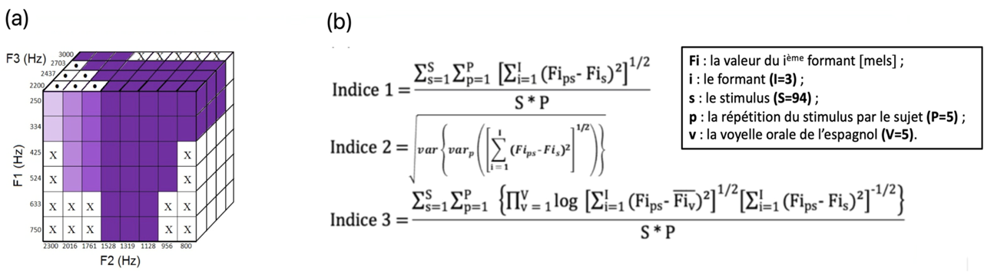
    - Traitement des données
Les productions des 41 sujets ont été segmentées à l’aide d’un script Praat® dédié, spécifiquement adapté aux besoins de l’analyse (Goeseels et al., 2024). Les valeurs fréquentielles des trois premiers formants (F1, F2 et F3), initialement mesurées en Hz puis converties en mels, ont été extraites à intervalles de 10 % sur la durée totale de chaque voyelle, à l’aide d’un deuxième script Praat®. Les paramètres de mesure ont été ajustés individuellement pour chaque participant, et l’ensemble des valeurs a été contrôlé et corrigé manuellement afin de garantir une plus grande précision. Pour chaque voyelle produite, la valeur médiane de F1, F2 et F3, calculée à partir des mesures prises tous les 10 % de la durée, a finalement été conservée.
Sur la base des comparaisons entre les valeurs formantiques des cibles (94 stimuli) et de leurs reproductions par les participants (réparties en 5 blocs expérimentaux, soit 5 répétitions par cible), trois indices de compliance ont été calculés pour chacun des 41 sujets à l’aide d’un script R® (Huet et al., 2012 ; Figure 1(b)). Ces trois métriques évaluent le niveau de performance des individus lors de la tâche de reproduction des voyelles ciblées. Elles sont complémentaires, dans la mesure où chacune d’elles explore une dimension particulière de la compliance phonique et fournit une mesure distincte (Huet et al., 2012).
L’indice 1 est basé sur le degré de proximité acoustique entre les stimuli et les productions correspondantes d’un participant donné. Il représente la moyenne des distances euclidiennes entre chacune des 94 voyelles synthétiques cibles (stimuli S) et les productions correspondantes (P) du sujet dans l’espace F1-F2-F3. Plus l’indice 1 est faible, plus la moyenne des distances euclidiennes est réduite, plus le sujet est considéré comme compliant et inversement. Plus les productions se rapprochent de leur cible, plus l’indice tend vers 0.
L’indice 2 repose sur l’analyse de la variance des variances entre les différentes reproductions d’une même cible, chacune des 94 voyelles ayant été répétée 5 fois. Il mesure ainsi la manière dont la variance des distances euclidiennes entre chaque cible et les réponses qui lui sont associées fluctue selon la cible considérée.
Lors de la tâche de reproduction, il est généralement possible d’observer une certaine dispersion des réalisations du sujet autour de la voyelle cible : certaines reproductions étant plus éloignées de la cible que d’autres. Si cette dispersion reste relativement constante, quel que soit le stimulus cible, le sujet est considéré comme compliant. En revanche, si la performance du sujet est fortement influencée par le système phonologique de sa L1 (ici, l’espagnol), la dispersion de ses reproductions autour d’une même cible tendra à varier en fonction de la cible visée. Cette variabilité des variances dans les reproductions de cibles plus ou moins familières en L1 peut être associée à un phénomène connu sous le nom d’effet d’aimantation perceptuelle. Comme le décrit Kuhl (1991), cet effet traduit la tendance naturelle des locuteurs à percevoir les sons d’une langue étrangère en fonction des catégories phonologiques déjà établies dans leur L1. Autrement dit, les sons de la langue cible, qui sont acoustiquement proches de sons familiers de la langue maternelle, sont « attirés » ou assimilés par ces catégories préexistantes. Cette attraction perceptuelle entrave la capacité à percevoir avec précision ou à reproduire fidèlement des sons étrangers. Par conséquent, dans le cas qui nous occupe, la variance sera plus ou moins grande selon que la cible est plus ou moins éloignée d’une zone de l’espace vocalique prototypique d’une des voyelles de la langue maternelle. Tout comme le premier indice, l’indice 2 tendra lui aussi vers 0 si le sujet est compliant (voir Figure 1(b)).
Dans la tâche considérée ici, chaque voyelle produite par un locuteur résulte à la fois de l’influence de la cible à reproduire et de ses propres routines de production, façonnées par son système phonologique initial. Un sujet est considéré comme d’autant plus compliant que ses productions sont davantage guidées par la cible que par ses habitudes de prononciation.
L’indice 3 permet de vérifier si le locuteur est capable de s’affranchir de ses habitudes phonétiques spécifiques et d’explorer des zones de l’espace vocalique non utilisées par le système propre à sa L1. Concrètement, le calcul de cet indice intègre un facteur mesurant la distance entre chaque reproduction d’une cible et les clusters vocaliques caractérisant la langue maternelle du sujet, c’est-à-dire que les distances entre stimuli et réponses sont pondérées en fonction des spécificités liées aux « routines phonétiques » du locuteur. Ces routines sont représentées par cinq centroïdes correspondant aux voyelles de l’espagnol, calculés à partir des moyennes formantiques issues des dix répétitions enregistrées lors de la première phase du recueil des données (voir 3.2). Ainsi, la distance euclidienne entre chaque réalisation et sa cible est multipliée par un facteur exprimant l’inverse de la distance entre cette production et les cinq centroïdes associés aux voyelles de l’espagnol produites par le participant concerné. En d’autres termes, pour que le sujet soit compliant, il faut, ici, que ses productions se rapprochent des modèles ciblés tout en s’éloignant de ses clusters espagnols.
Deux types de données métriques, destinés à constituer les variables dépendantes des analyses à mener, sont ainsi disponibles à l’issue de la mise en œuvre de ce protocole expérimental. D’une part, pour chaque participant, on dispose de 470 points de mesure correspondant aux distances euclidiennes entre cibles et reproductions dans l’espace tri-formantique (F1-F2-F3). D’autre part, trois indices de compliance ont été calculés pour chaque individu, chacun synthétisant en une seule valeur l’ensemble des performances à la tâche (le troisième indice intégrant également les informations issues de la production des voyelles natives).
Les analyses statistiques ont été réalisées à l’aide du logiciel SPSS®, version 26.0.

- Analyse des résultats
Cette section est structurée en deux étapes. Dans un premier temps, nous examinons l’effet des variables associées à la tâche (bloc, voyelle) et au locuteur (individu, genre) sur les distances euclidiennes entre productions et cibles (470 valeurs par participant), au moyen d’analyses de variance. Il s’agit ici de caractériser les performances des participants en tant que groupe, et d’étudier quels facteurs sont susceptibles de les influencer.
Dans un second temps, nous comparons les performances individuelles des participants à partir des trois indices de compliance phonique : la proximité acoustique entre cibles et reproductions (indice 1), la variance des variances en fonction de la cible (indice 2), et la capacité à s’éloigner des schémas phonétiques de la langue maternelle (indice 3).
Cette approche en deux temps permet d’articuler une vision globale des résultats, avant de passer à une exploration plus fine des variations interindividuelles.

  - Distances euclidiennes entre productions et cibles
Différentes analyses de variance (ANOVA) ont été réalisées avec, pour variable dépendante, la distance (en mels) entre la cible et sa reproduction (N=19270). La distance euclidienne moyenne générale, tous sujets, blocs et stimuli confondus, s’élève à 171.5 Hz (soit 247 mels). Une première analyse a été conduite avec les facteurs Locuteur (41 sujets) et Bloc (5 blocs/répétitions) comme variables indépendantes. Les résultats montrent un effet significatif du bloc : F(4, 19065)=5.650 ; p<.001, du locuteur : F(40, 19065)=104.951 ; p<.001, ainsi qu’une interaction significative entre le bloc et le locuteur : F(160, 19065)=2.338 ; p<.001. Ces résultats, en particulier l’effet significatif du locuteur, justifient que nous analysions les performances individuelles dans la section suivante.
Une seconde analyse a été effectuée avec le Bloc (5 blocs) et la Voyelle cible (94 stimuli) comme variables indépendantes. Celle-ci a révélé un effet significatif de la voyelle cible : F(93, 18800)=33.998 ; p<.001, soulignant que la nature des voyelles synthétiques influence les performances en reproduction. En revanche, l’interaction entre la voyelle cible et le bloc n’est pas significative, ce qui suggère que les variations de performance en fonction des voyelles sont globalement similaires d’un bloc à l’autre. Ces résultats mettent en lumière l’influence majeure des voyelles elles-mêmes, tout en indiquant que l’effet des blocs n’interagit pas avec cette variable.
Ensuite, nous avons examiné l’effet du Genre (F/M) et du Bloc. Les observations révèlent un effet significatif du Genre : F(1,19260)=1330.652 ; p<.001 (voir Figure 2), ainsi qu’un effet significatif du Bloc : F(4, 19260)=3.545 ; p=.007 (voir Figure 3). L’interaction entre le genre et le bloc n’est pas significative.

Figure 2. Distance euclidienne moyenne entre cible et reproduction dans l’espace F1-F2-F3 (mels) en fonction du genre du sujet (F : féminin ; M : masculin)
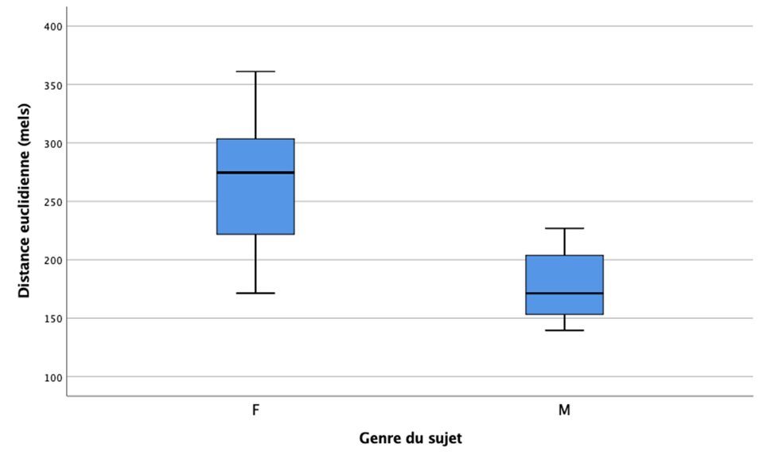

Figure 3. Distance euclidienne moyenne entre cible et reproduction dans l’espace F1-F2-F3 (mels) en fonction du bloc (1 à 5)
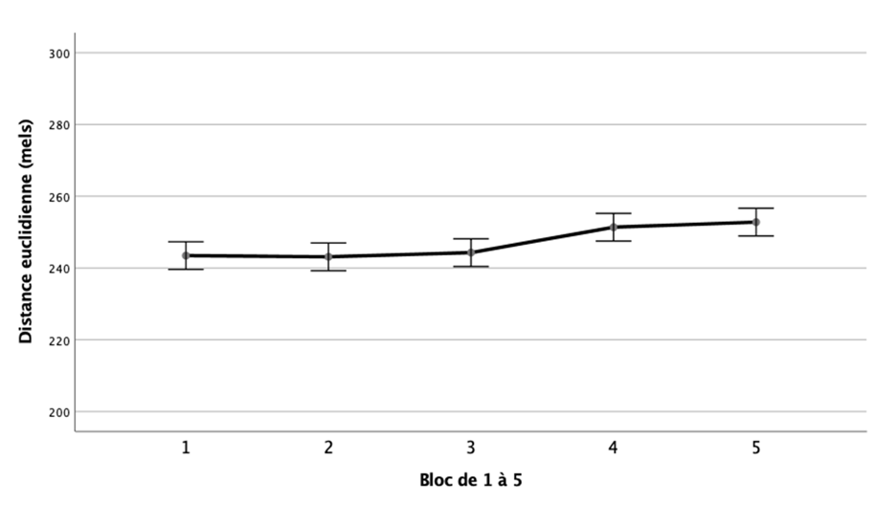
Des tests post-hoc de Tukey ont permis d’identifier les sous-ensembles de blocs qui diffèrent de manière significative. Ces analyses ont révélé des différences significatives uniquement entre, d’une part, les blocs 1 (M=243.5 mels), 2 (M=243.1 mels) et 3 (M=244.3 mels), et d’autre part, les blocs 4 (M=251.4 mels) et 5 (M=252.8 mels). Cependant, la taille de l’effet associé à la variable Bloc (η2=.001) indique que l’impact de ces différences est extrêmement faible. Cela suggère que, bien que l’effet Bloc soit statistiquement significatif, il n’a qu’une influence minime (dans le sens d’une dégradation légère des performances) sur les distances euclidiennes mesurées. Ces résultats appuient l’idée que des variations existent en fonction des blocs, mais leur pertinence pratique reste limitée.
Par ailleurs, comme illustré sur la Figure 2, les hommes (M=177.1 mels) présentent une distance euclidienne moyenne inférieure à celle des femmes (M=263.9 mels). Cette différence est attendue dans la mesure où les femmes sont en quelque sorte désavantagées par la tâche : les stimuli ont en effet été conçus pour correspondre à une voix masculine en termes de F0 et de valeurs formantiques, comme mentionné précédemment.
Afin de neutraliser cet effet, les données ont été normalisées à l’aide de scores z, calculés pour chaque sujet à partir de la moyenne et de l’écart-type de l’ensemble de ses propres distances euclidiennes (N=470). La précédente analyse de variance relancée sur ces valeurs normalisées, révèle que l’effet du genre n’est plus significatif, tandis que l’effet du bloc reste présent : F(4, 19260)=4.060 ; p=.003. De plus, l’interaction entre le bloc et le genre devient significative : F(4, 19260)=3.375 ; p=.009 (voir Figure 4).

Figure 4. Effet croisé du genre (F : féminin, en bleu ; M : masculin, en rouge) et du bloc de répétition (1 à 5) sur la distance euclidienne moyenne (scores z) entre cible et reproduction dans l’espace F1-F2-F3
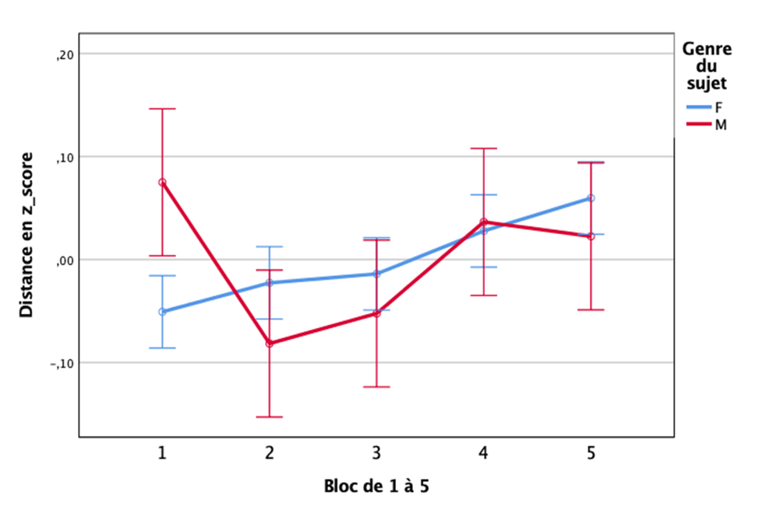
Afin d’affiner l’interprétation des résultats, des analyses post-hoc distinctes ont été menées en fonction du genre, en examinant séparément les performances des hommes et des femmes. Ces analyses visent à préciser les différences entre les blocs au sein des sous-populations, en tenant compte de l’interaction significative identifiée précédemment. Chez les femmes, le test de Tukey indique une différence significative uniquement entre le bloc 1, d’une part, et les blocs 4 et 5, d’autre part. Les performances apparaissent donc légèrement moins bonnes pour les deux derniers blocs, bien que la taille de l’effet reste faible (η2=.002). Chez les hommes, les tests post-hoc de Tukey révèlent uniquement une différence significative entre les blocs 1 et 2, avec là encore une taille de l’effet réduite (η2=.003). Ce résultat suggère néanmoins un léger gain de performance entre le premier et le deuxième bloc.

  - Analyse des indices de compliance
Dans cette section, nous allons approfondir l’analyse présentée à la section précédente en examinant les performances en compliance phonique à travers les trois indices définis précédemment : l’indice 1, qui mesure la distance euclidienne entre la cible et la production ; l’indice 2, qui évalue la variance des variances des reproductions selon les cibles ; et l’indice 3, qui correspond à une distance euclidienne pondérée en fonction de l’éloignement aux catégories vocaliques de la L1.
Pour chaque participant, une valeur unique est calculée pour chacun de ces trois indices, permettant de résumer l’information issue de l’ensemble des productions de toutes les voyelles à travers tous les blocs. Ainsi, pour chaque sujet, les performances globales sont synthétisées en trois valeurs, une pour chaque indice.

      - Corrélations entre les indices de compliance
Des analyses de corrélation (corrélations de Pearson) ont été réalisées entre les trois indices de compliance. Étant donné leur mode de calcul respectif, ces indices sont supposés produire des valeurs partiellement corrélées chez un même individu, bien qu’ils aient été conçus pour évaluer des dimensions complémentaires de la performance, comme détaillé précédemment.
Les analyses révèlent plusieurs relations significatives. Une corrélation modérée (ainsi qualifiée suivant les préconisations de Dancey & Reidy, 2004) est observée entre l’indice 1 et l’indice 2 (r(39)=.425 ; p<.001), suggérant une association positive entre ces deux indices. Une corrélation très forte et négative est mise en évidence entre l’indice 1 et l’indice 3 (r(39)=-.894 ; p<.001), ce qui reflète la relation structurelle attendue entre ces deux métriques étant donné leur mode de calcul. Sur le fond, la force de la relation indique néanmoins que, plus un sujet se rapproche des cibles (indice 1 faible), plus il s’éloigne simultanément des zones correspondant à sa L1 (indice 3 élevé), et inversement. Enfin, la corrélation entre les indices 2 et 3 est négative et de faible ampleur (r(39)=-.199 ; p<.001), ce qui suggère que ces indices capturent chacun une facette complémentaire de la performance en reproduction phonétique.
Ces relations sont illustrées à la Figure 5, qui présente les nuages de points obtenus pour chacune des combinaisons de paires d’indices, calculés sur les scores z.

Figure 5. Corrélations entre les trois indices de compliance phonique : (a) Indice 1 vs Indice 2 ; (b) Indice 1 vs Indice 3 ; (c) Indice 2 vs Indice 3 (scores z)
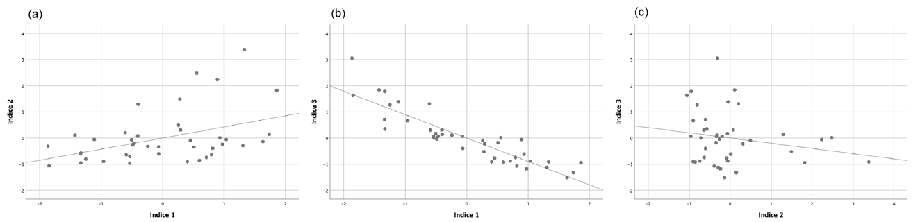

      - Analyse des indices 1, 2 et 3
Une analyse de variance multivariée (MANOVA) a été réalisée en considérant les trois indices comme variables dépendantes et le Genre du sujet (M/F) comme variable indépendante. Les résultats montrent un effet significatif du genre sur l’indice 1 : F(1,39)=23.061 ; p<.001, et sur l’indice 3 : F(1,39)=0.298 ; p=.588. En revanche, aucun effet du genre n’a été observé sur l’indice 2. Ces résultats indiquent que le genre influence significativement la moyenne des distances euclidiennes, qu’elle soit pondérée (indice 3) ou non (indice 1) par la distance moyenne aux différentes catégories phonétiques de la langue maternelle du sujet. Étant donné que la voix modèle était masculine, ce résultat était attendu. En revanche, le genre du sujet n’a pas d’impact sur la variance, en fonction des cibles, des variances des différentes reproductions d’une même cible (indice 2). Ceci suggère qu’hommes et femmes ne diffèrent pas fondamentalement dans leur réalisation de la tâche.
Les performances comparées pour les trois indices permettent d’investiguer la variabilité interindividuelle à la tâche, telle qu’établie statistiquement dans la section précédente. La Figure 6 permet d’illustrer la grande variabilité interindividuelle observée au niveau de la compliance phonique. Pour ce faire, les valeurs obtenues pour les trois indices ont été normalisées via score z (la moyenne et l’écart-type considérés étant ceux de l’ensemble du groupe des 41 participants), de sorte qu’une valeur de 0 situe l’individu concerné dans la moyenne de celles observées chez les 40 autres participants pour l’indice en question. Notons par ailleurs que pour l’indice 3, c’est l’opposé de la valeur de l’indice qui a été considéré, de sorte que pour chacun des trois indices, une faible valeur (sous 0) indique une compliance supérieure à la moyenne du groupe (faible distance cible-reproduction, faible variance des variances, etc.) et vice versa. Dans la Figure 6, les scores z ainsi calculés pour chacun des trois indices sont additionnés pour chaque participant et la somme est présentée dans un ordre croissant afin de classer les sujets du plus compliant au moins compliant.

Figure 6. Classement des sujets par ordre croissant de compliance phonique : addition des valeurs (scores z) obtenues pour les indices 1 (en bleu), 2 (en rouge) et 3 (en vert)
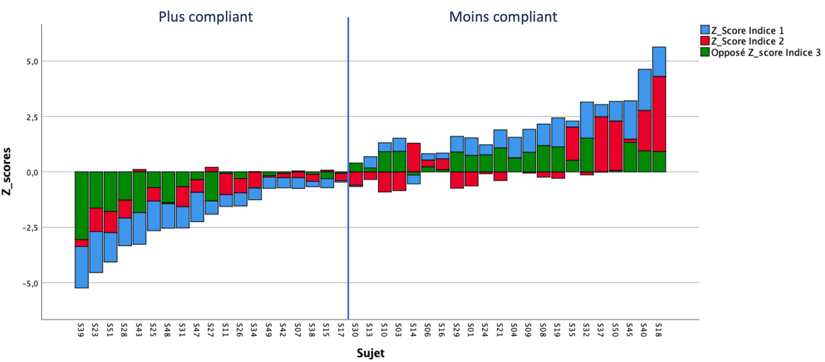
Afin de rendre compte de la variabilité interindividuelle observée dans la tâche de compliance phonique, nous avons retenu un principe de regroupement des sujets fondé sur la somme des scores z obtenus pour les trois indices. Ce score composite permet d’intégrer de manière synthétique les différentes dimensions de la performance, tout en offrant une base objectivable pour comparer les individus.
Il convient de souligner que ce regroupement ne vise pas à établir des catégories homogènes du point de vue de chacun des indices pris isolément. En effet, certains participants présentent des valeurs contrastées selon les métriques considérées, avec des performances élevées sur une dimension mais plus modérées sur d’autres. Le score composite rend ainsi compte d’une tendance globale, résultant de la combinaison des trois indices, plutôt que d’un alignement systématique des performances sur chacune des dimensions.
La distribution des scores observés met en évidence une structuration des performances au sein de l’échantillon. En particulier, elle permet de distinguer deux grands ensembles d’individus, selon que leur score composite se situe globalement en deçà ou au-delà de la moyenne du groupe. Les participants présentant des scores négatifs peuvent être considérés comme globalement plus performants dans la tâche de compliance phonique, tandis que les scores positifs traduisent des performances globalement plus faibles. Ce découpage repose sur un critère directement dérivé des données et ne présuppose pas l’existence de catégories discrètes.
Au-delà de cette opposition générale, la zone intermédiaire regroupe des individus dont les performances apparaissent plus hétérogènes. Certains d’entre eux présentent, par exemple, des résultats contrastés selon les indices, suggérant des modes de traitement différenciés (par exemple une bonne stabilité intra-catégorielle associée à une précision articulatoire plus limitée, ou inversement). Toutefois, l’analyse de ces configurations demeure à ce stade exploratoire.
L’identification de regroupements plus fins, fondés sur la combinaison spécifique des différentes dimensions de la performance, nécessiterait en effet un effectif plus important, permettant d’examiner de manière robuste les variations intra- et interindividuelles. Dans cette perspective, l’établissement de profils fonctionnels distincts, entendus comme des modes différenciés de traitement phonétique, constitue une piste de recherche à approfondir dans des travaux ultérieurs.
Cette variabilité interindividuelle peut être illustrée à partir de représentations visuelles des valeurs formantiques, sous la forme de triangles vocaliques (Figure 7). Ces graphiques montrent les productions vocaliques de plusieurs sujets sur le plan F1-F2, en incluant à la fois les voyelles produites dans le cadre de la tâche de répétition des voyelles synthétiques, et celles réalisées dans leur langue maternelle. Les premières sont représentées par des croix noires, tandis que les secondes apparaissent sous forme de cercles rouges, correspondant aux cinq productions de chaque catégorie vocalique en L1 enregistrées lors de la première phase du protocole. Les sujets présentés ont été sélectionnés de manière à illustrer différentes positions sur le continuum de performance observé, allant de configurations caractérisées par une forte proximité aux cibles à des configurations marquées par des écarts plus importants.

Figure 7. Représentation des productions vocaliques de quatre sujets sur le plan F1-F2 (en Hertz). Les croix noires indiquent les reproductions des voyelles synthétiques ; les cercles rouges, les voyelles produites en L1 (espagnol). Les sujets ont été sélectionnés de manière à illustrer différentes configurations de performance observées dans les données, correspondant à des positions contrastées sur un continuum de performance (allant de niveaux de compliance très élevés à très faibles)
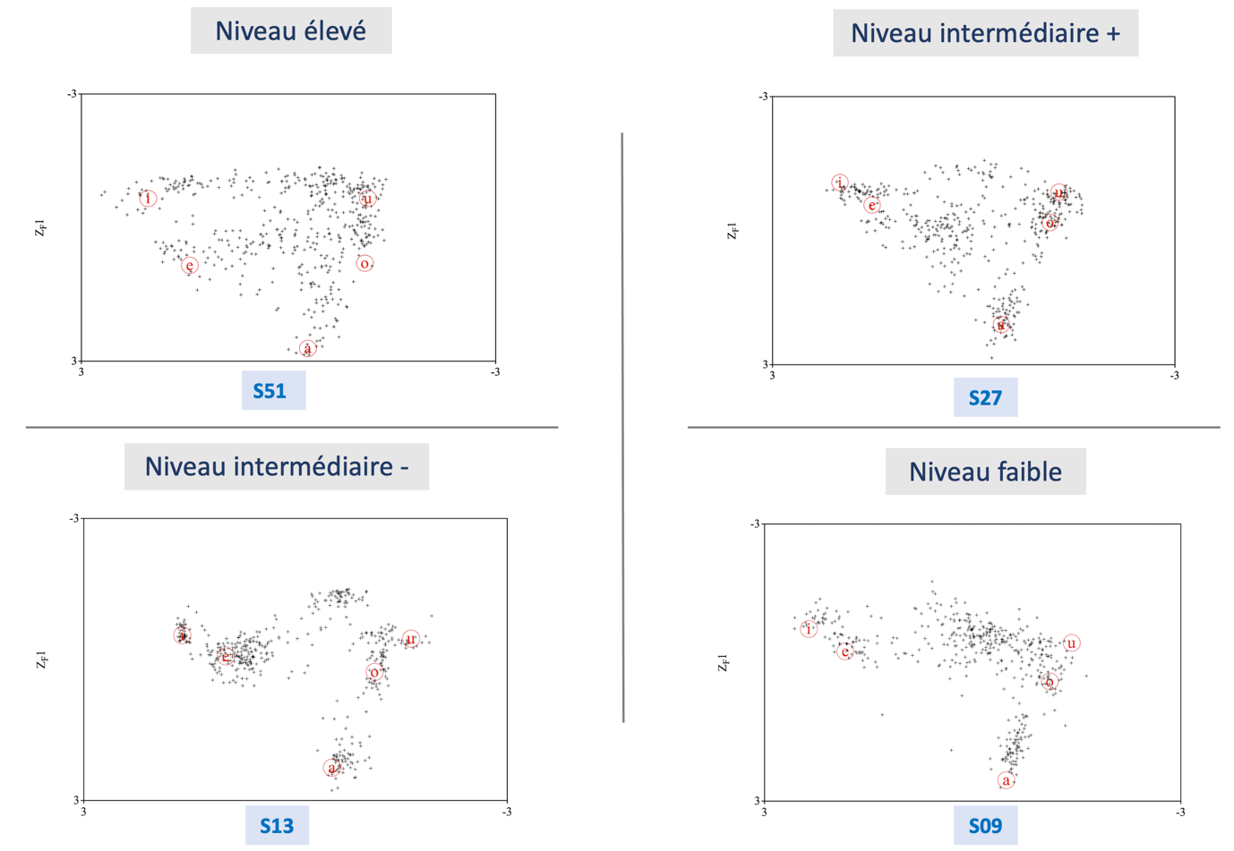

- Discussion
L'objectif de cette étude était d'explorer la variabilité interindividuelle dans la capacité d’apprenants hispanophones à reproduire cinq blocs (répétitions) de 94 voyelles synthétiques non familières, à l’aide du dispositif de compliance phonique développé par Delvaux et al. (2014). Pour ce faire, nous avons étudié un échantillon de 41 sujets, homogène en termes d'âge et de caractéristiques linguistiques, afin de comparer leurs productions, de décrire et d’analyser avec précision la répartition de leurs performances en compliance phonique, tout en identifiant les différences individuelles dans l’approche de la tâche et les stratégies adoptées pour la réaliser.
Dans un premier temps, on constate que les sujets sont globalement plutôt performants dans la réalisation de la tâche. En tant que groupe, les locuteurs se situent à une distance moyenne de 171.5 Hz des cibles vocaliques dans l’espace tri-formantique, ce qui est inférieur à la distance acoustique moyenne entre deux voyelles de l’espagnol différant d’un seul trait phonologique (par exemple, les réalisations typiques de /i/ et /e/, ou encore de /e/ et /a/, s’écartent généralement de 200 à 300 Hz en termes de F1 : Chládková & Escudero, 2012). L’intérêt du dispositif de compliance phonique réside précisément dans sa capacité à faire émerger, à partir d’une tâche réalisable par tous, une diversité de performances et de stratégies individuelles riches d’enseignements sur la manière dont les sujets traitent des stimuli phonétiquement non familiers. C’est ce que les analyses qui ont suivi ont permis de documenter.
Concernant d’abord les variables associées au dispositif expérimental lui-même, les résultats révèlent un effet modéré du bloc sur les performances des participants, suggérant que la fatigue ou la lassitude ont eu un impact limité sur la qualité globale des productions. En revanche, une influence majeure de la voyelle cible est clairement identifiée, soulignant que la nature des voyelles synthétiques joue un rôle déterminant dans la tâche de reproduction. Ce résultat était attendu, dans la mesure où les voyelles acoustiquement proches de celles de la L1 sont généralement reproduites avec plus de précision (routines phonétiques bien implantées en langue maternelle). Cette observation renforce l’idée selon laquelle l’apprentissage phonétique en L2 est intrinsèquement lié à la nature des stimuli et à leur proximité avec la structuration des catégories phonologiques préexistantes de la langue maternelle. Elle corrobore ainsi les travaux antérieurs sur le phénomène d’aimantation perceptuelle (Kuhl, 1991). Cependant, cette influence des stimuli sur les performances met en lumière non seulement le rôle structurant de la L1, mais également l’importance de la capacité des locuteurs à s’en affranchir. En effet, les analyses montrent que la compliance phonique, envisagée comme une aptitude, ne dépend pas uniquement des caractéristiques des stimuli, mais reflète aussi la capacité des locuteurs à s’éloigner des configurations phonétiques propres à leur langue maternelle.
En ce qui concerne les variables associées aux locuteurs eux-mêmes, nous avons d'abord examiné l'effet du genre. Les résultats bruts indiquent des performances supérieures chez les hommes, vraisemblablement dues à la compatibilité acoustique des stimuli avec une voix masculine. D’ailleurs, après normalisation des données, ces différences n’apparaissent plus comme étant significatives, ce qui permet une comparaison plus équitable entre hommes et femmes, tout en mettant en évidence une forte variabilité interindividuelle. Cette étape de normalisation a également contribué à faire émerger un effet significatif du facteur « locuteur ». La variabilité significative dans la capacité des sujets à reproduire des voyelles non familières démontre l’importance de prendre en compte les spécificités propres à chaque individu dans l’apprentissage de nouvelles variantes phonétiques.
Au-delà des différences de performances proprement dites, chaque locuteur semble mobiliser des stratégies de production distinctes, influencées par ses caractéristiques intrinsèques, comme le suggèrent les analyses basées sur les trois indices de compliance. Les corrélations entre ces indices mettent en évidence à la fois leurs points communs et leur complémentarité. L’indice 1 constitue la mesure la plus directement liée à la tâche, puisqu’il évalue la distance acoustique entre les cibles et les reproductions. L’indice 3 permet de nuancer l’information fournie par l’indice 1, en intégrant la proximité des productions avec les catégories vocaliques natives, permettant ainsi d’apprécier la capacité du locuteur à s’éloigner de ses routines articulatoires. Quant à l’indice 2, il offre une perspective sensiblement différente : il mesure la régularité des performances à travers l’ensemble de l’espace vocalique. Ce n’est donc pas tant la précision absolue qui est évaluée ici, mais plutôt la capacité du sujet à maintenir une qualité de production relativement stable, quelle que soit la zone ciblée.
L’information résultant de la combinaison des trois indices (efficacité brute dans la tâche de reproduction, capacité à adopter un comportement stable, et aptitude à s'éloigner des catégories vocaliques de la L1) a permis de dégager plusieurs profils distincts parmi les participants. Certains sujets se révèlent très compliants : ils reproduisent fidèlement les stimuli tout en explorant des zones inconnues de l'espace vocalique. D’autres, en revanche, affichent une forte influence de leur système phonologique natif, ce qui limite leur capacité à reproduire des sons non familiers et, dans certains cas, démontre une grande difficulté à adopter un comportement phonétique stable pour l’ensemble des cibles et répétitions.
Ainsi, cette recherche pose les bases d’une compréhension approfondie de certains mécanismes impliqués dans l’apprentissage phonétique, envisagé ici à partir de la comparaison entre les performances au pré-test et au post-test, et met en évidence des différences individuelles entre apprenants. Celles-ci ne sont pas uniquement liées à leur expérience, mais également à des caractéristiques intrinsèques, d’ordre psychologique et cognitif.
D'un point de vue expérimental, il serait pertinent, pour affiner ces résultats, d’examiner l'interaction entre la compliance phonique et d'autres variables telles que la mémoire de travail (Brown Nielson & DeKeyser, 2019 ; Li, 2022 ; Li & Zhao, 2021 ; Saito et al., 2023), les stratégies d’apprentissage (Li et al., 2022 ; Smemoe & Haslam, 2013), la motivation (As Sabiq et al., 2021 ; Oga-Baldwin & Fryer, 2020 ; Zhang et al., 2020) ou encore l'anxiété linguistique (Piniel & Zólyomi, 2022 ; Russell, 2020 ; Sparks et al., 2019, 2022 ; Xu & Xie, 2024). Des concepts plus larges tels que l’intelligence « culturelle » et « émotionnelle » (Bowles et al., 2016 ; Presbitero, 2020 ; Wang & Liu, 2023) pourraient également enrichir l’analyse. Ces pistes, souvent évoquées dans la littérature, ouvrent des perspectives prometteuses en vue d’une compréhension intégrative des facteurs influençant l’apprentissage phonétique et phonologique en langue étrangère.
Sur le plan de la recherche expérimentale, le protocole de compliance phonique se révèle être un outil précieux pour constituer des groupes comparables au regard d’une dimension spécifique de la compétence phonologique – à savoir la capacité à percevoir et à reproduire des sons non familiers – et ainsi garantir des comparaisons rigoureuses entre différentes interventions pédagogiques dont on souhaite tester l’efficacité. À ce titre, cette étude contribue à valider l’intérêt méthodologique d’un dispositif jusqu’ici principalement testé sur de petits échantillons, en démontrant sa capacité à faire émerger des profils fonctionnels distincts au sein d’un groupe pourtant homogène sur le plan sociolinguistique. En rendant visible la variabilité interindividuelle dans le traitement phonique d’une langue étrangère, le protocole proposé pourrait constituer une avancée significative pour les recherches expérimentales en L2.
Enfin, cette étude illustre également comment la compliance phonique, en tant qu’aptitude, peut nourrir la réflexion sur les stratégies d’enseignement, en soulignant la variabilité interindividuelle dans les performances phonologiques, même lorsque les apprenants partagent des caractéristiques communes telles que la langue maternelle, l’âge ou d’autres éléments de leur parcours linguistique. Une évaluation de la compliance phonique, entendue comme indicateur partiel des différences individuelles dans le traitement phonologique d'une L2, pourrait contribuer à mieux identifier certaines disparités entre étudiants d’un même groupe-classe, et à adapter les approches pédagogiques en conséquence. Les données recueillies soulignent l’importance d’intégrer cette variabilité individuelle dans l’élaboration de stratégies didactiques. En effet, des profils distincts en termes de compliance phonique justifieraient des approches différenciées, ajustées à la précision des productions et à la capacité des apprenants à explorer de nouvelles configurations phoniques. Les apprenants présentant une faible aptitude de compliance pourraient notamment bénéficier de programmes pédagogiques ciblés, axés sur la discrimination auditive et la reproduction de sons non natifs. Plusieurs travaux récents rappellent l’importance de prendre en compte les différences interindividuelles, qu’elles concernent les compétences linguistiques, les processus cognitifs ou les caractéristiques personnelles des apprenants, afin de mieux comprendre les trajectoires d’apprentissage et d’orienter les pratiques pédagogiques (Bakkouche & Saito, 2025 ; Liu et al., 2024 ; Yao et al., 2025).
Ainsi, l'intégration de l’aptitude phonétique, conceptualisée à travers la notion de compliance phonique, dans les approches expérimentales et pédagogiques, est cruciale pour optimiser les dispositifs de recherche et les pratiques d’enseignement-apprentissage en phonétique des langues étrangères. Elle souligne la pertinence d’une prise en compte systématique des profils individuels dans la conception des interventions didactiques et contribue à une compréhension plus fine des dynamiques de développement phonologique en L2.

- Conclusion

En conclusion, cette étude menée auprès de 41 sujets hispanophones met en lumière des différences individuelles notables dans la reproduction phonétique de sons non familiers. Ces variations sont efficacement capturées par la complémentarité des trois indices de compliance, qui offrent une vision multidimensionnelle des performances. Les résultats obtenus soulignent l’importance de considérer les spécificités individuelles dans l’évaluation et l’enseignement phonétique en L2, tout en confirmant la pertinence d’un tel dispositif dans un cadre expérimental rigoureux pour une analyse adéquate des capacités phonologiques.
Au-delà de ces résultats, ce travail met en évidence l’intérêt de la notion de compliance phonique comme outil d’articulation entre phonétique expérimentale et didactique des langues. En fournissant un indicateur opérationnel des ressources initiales des apprenants, elle permet de mieux caractériser la variabilité interindividuelle et ouvre des perspectives pour une prise en compte plus systématique de celle-ci dans les pratiques d’enseignement de la prononciation.

- Références bibliographiques

As Sabiq, A. H., Arwi, S. H., Khusna, A., Adifia, D. U. S., & Nada, D. Z. Q. (2021). Investigating gender differences on the students’ attitudes and motivation toward English learning. ENGLISH FRANCA: Academic Journal of English Language and Education, 5(2), 233–258. https://doi.org/10.29240/ef.v5i2.2704
Bakkouche, L., & Saito, K. (2025). Effects of auditory processing, memory, and experience on early and later stages of second language speech learning. Second Language Research. Advance online publication. https://doi.org/10.1177/02676583251317909
Best, C. T. (1995). A direct realist view of cross-language speech perception. Dans W. Strange (dir.), Speech perception and linguistic experience: Issues in cross-language research (pp. 171-204). York Press.
Best, C. T., & Tyler, M. D. (2007). Nonnative and second-language speech perception: Commonalities and complementarities. Dans M. J. Munro & O.-S. Bohn (dirs.), Second language speech learning: The role of language experience in speech perception and production (pp. 13-24). John Benjamins.
Bowles, A. R., Chang, C. B., & Karuzis, V. P. (2016). Pitch ability as an aptitude for tone learning. Language Learning, 66(4), 774-808. https://doi.org/10.1111/lang.12159
Brown Nielson, K., & DeKeyser, R. (2019). Working memory and planning time as predictors of fluency and accuracy. Journal of Second Language Studies, 2(2), 281–316. https://doi.org/10.1075/jsls.19004.bro
Bui, G., Skehan, P., & Wang, Z. (2018). Task condition effects on advanced-level foreign language performance. Dans H. Byrnes & R. M. Manchón (dirs.), The handbook of advanced proficiency in second language acquisition (pp. 219-237). Wiley. https://doi.org/10.1002/9781119261650.ch12
Chládková, K., & Escudero, P. (2012). Comparing vowel perception and production in Spanish and Portuguese: European versus Latin American dialects. The Journal of the Acoustical Society of America, 131(2), EL119–EL125. https://doi.org/10.1121/1.3674991
Dancey, C. P., & Reidy, J. (2004). Statistics without maths for psychology: Using SPSS for Windows (3ᵉ éd.). Pearson/Prentice Hall.
DeKeyser, R. M., & Koeth, J. (2011). Cognitive aptitudes for second language learning. Dans E. Hinkel (dir.), Handbook of research in second language teaching and learning (Vol.2, pp. 395-407). Routledge.
Delvaux, V., Huet, K., Piccaluga, M., & Harmegnies, B. (2008). Modelage perceptuel du contrôle de la matière phonique en L2 : Variabilité interindividuelle. XXVIIe Journées d’Étude sur la Parole, 389-392.
Delvaux, V., Huet, K., Piccaluga, M., & Harmegnies, B. (2014). Phonetic compliance: A proof-of-concept study. Frontiers in Psychology, 5, 1375. https://doi.org/10.3389/fpsyg.2014.01375
Derwing, T. M., & Munro, M. J. (2005). Second language accent and pronunciation teaching: A research-based approach. TESOL Quarterly, 39(3), 379-397. https://doi.org/10.2307/3588486
Derwing, T. M., & Munro, M. J. (2015). Pronunciation fundamentals: Evidence-based perspectives for L2 teaching and research. John Benjamins. https://doi.org/10.1075/lllt.42
Flege, J. E. (1995). Second language speech learning theory, findings, and problems. Dans W. Strange (dir.), Speech perception and linguistic experience: Issues in cross-language research (pp. 233-277). York Press.
Flege, J. E. (2016). The role of phonetic category formation in second language speech acquisition. Dans N. O. Schiller & A. S. Meyer (dirs.), Phonetics and phonology in language comprehension and production: Differences and similarities (pp. 319-355). Mouton de Gruyter.
Flege, J. E., & Bohn, O.-S. (2021). The revised Speech Learning Model (SLM-r). Dans M. Wrembel, A. Gut, & D. Šima (dirs.), Advances in the investigation of L2 phonological acquisition (pp. 3–83). Bristol: Multilingual Matters.
Flege, J., & Liu, S. (2001). The effect of experience on adults’ acquisition of a second language. Studies in Second Language Acquisition, 23, 527-552. https://doi.org/10.1017/S0272263101004041
Flege, J. G., & MacKay, I. R. A. (2011). What accounts for “age” effects on overall degree of foreign accent? Dans M. Wrembel, M. Kul, & K. Dziubalska-Kolaczyk (dirs.), Achievements and perspectives in SLA of speech: New sounds 2010 (Vol. 2, pp. 65-82). Peter Lang.
Gagné, F. (2003). Transforming gifts into talents: The DMGT as a developmental theory. Dans N. Colangelo & G. A. Davis (dirs.), Handbook of gifted education (pp. 60-74). Allyn & Bacon.
Georgiou, G. P., & Kaskampa, A. (2024). Differences in voice quality measures among monolingual and bilingual speakers. Ampersand, 12, 100175. https://doi.org/10.1016/j.amper.2024.100175
Goeseels, E., Huet, K., Piccaluga, M., Roland, V., & Delvaux, V. (2024). Autisme et compliance phonique. Actes des 35es Journées d’Études sur la Parole, 2–12. Toulouse, France. ATALA & AFPC.
Harmegnies, B., Delvaux, V., Huet, K., & Piccaluga, M. (2005). Oralité et cognition: Pour une approche raisonnée de la pédagogie du traitement de la matière phonique. Revue Parole, 34-35-36, 277-348.
Honikman, B. (1964). Articulatory settings. Dans D. Abercrombie, D. B. Fry, P. A. D. MacCarthy, N. C. Scott, & J. L. M. Trim (dirs.), In honour of Daniel Jones: Papers contributed on the occasion of his eightieth birthday, 12 September 1961 (pp. 73–84). Longman.
Huet, K., Piccaluga, M., Delvaux, V., & Harmegnies, B. (2012). Pour une évaluation de la compliance phonique. Actes de la conférence conjointe JEP-TALN-RECITAL 2012 – Volume 1: JEP, 401–408. ATALA/AFCP.
Jilka, M. (2009). Talent and proficiency in language. Dans G. Dogil & M. S. Reiterer (dirs.), Language talent and brain activity: Trends in applied linguistics (pp. 1-16). de Gruyter. https://doi.org/10.1515/9783110215496.1
Jilka, M., Anufryk, V., Baumotte, H., Lewandowska, N., Rota, G., & Reiterer, S. (2007). Assessing individual talent in second language production and perception. Dans M. Wrembel, M. Kul, & K. Dziubalska-Kolaczyk (dirs.), Proceedings of the 5th ISALSS (pp. 243-258). Peter Lang.
Jilka, M., Anufryk, V., Baumotte, H., Lewandowska, N., Rota, G., & Reiterer, S. (2008). Assessing individual talent in second language production and perception. Dans M. Wrembel, M. Kul, & K. Dziubalska-Kolaczyk (dirs.), New sounds 2007: Proceedings of the fifth international symposium on the acquisition of second language speech (pp. 243-258). Peter Lang.
Klatt, D. H. (1980). Software for a cascade/parallel formant synthesizer. Journal of the Acoustical Society of America, 67(3), 971-995. https://doi.org/10.1121/1.383940
Kuhl, P. K. (1991). Human adults and human infants show a “perceptual magnet effect” for the prototypes of speech categories, monkeys do not. Perception & Psychophysics, 50(2), 93-107. https://doi.org/10.3758/BF03212211
Kuhl, P. K. (2000). A new view of language acquisition. Proceedings of the National Academy of Sciences, 97(22), 11850-11857. https://doi.org/10.1073/pnas.97.22.11850
Kuhl, P. K., Conboy, B. T., Coffey-Corina, S., Padden, D., Rivera-Gaxiola, M., & Nelson, T. (2008). Phonetic learning as a pathway to language: New data and native language magnet theory expanded (NLM-e). Philosophical Transactions of the Royal Society B: Biological Sciences, 363(1493), 979-1000. https://doi.org/10.1098/rstb.2007.2154
Ladefoged, P. (2005). Vowels and consonants: An introduction to the sounds of languages (2nd ed.). Blackwell Publishing.
Laver, J. (1978). The concept of articulatory settings: An historical survey. Historiographia Linguistica, 5(1–2), 1–14. https://doi.org/10.1075/hl.5.1-2.02lav
Lewandowski, N., & Jilka, M. (2019). Phonetic convergence, language talent, personality and attention. Frontiers in Communication, 4, Article 18. https://doi.org/10.3389/fcomm.2019.00018
Li, S. (2022). Working memory and second language learning: A critical and synthetic review. Dans A. Godfroid & H. Hopp (dirs.), The Routledge handbook of second language acquisition and psycholinguistics (pp. 348–360). Routledge. https://doi.org/10.4324/9781003018872-32
Li, S., Hiver, P., & Papi, M. (dirs.). (2022). The Routledge handbook of second language acquisition and individual differences (1st ed.). Routledge. https://doi.org/10.4324/9781003270546
Li, S., & Zhao, H. (2021). The methodology of the research on language aptitude: A systematic review. Annual Review of Applied Linguistics, 41, 25-54. https://doi.org/10.1017/S0267190520000136
Liu, Z., Yin, S. X., Lin, J., & Chen, N. F. (2024). Personality-aware student simulation for conversational intelligent tutoring systems. arXiv preprint, arXiv:2404.06762. https://arxiv.org/abs/2404.06762
Munro, M. J., & Derwing, T. M. (2020). Foreign accent, comprehensibility and intelligibility, redux. Journal of Second Language Pronunciation, 6(3), 283–309. https://doi.org/10.1075/jslp.20038.mun
Oga-Baldwin, W. L. Q., & Fryer, L. K. (2020). Profiles of language learning motivation: Are new and own languages different? Learning and Individual Differences, 79, 101852. https://doi.org/10.1016/j.lindif.2020.101852
Park, J., Kim, M., Hong, D., & Lee, J. (2024). Inter-linguistic phonetic composition (IPC): A theoretical and computational approach to enhance second language pronunciation. arXiv preprint arXiv:2411.10927. https://arxiv.org/abs/2411.10927
Pfenninger, S. E., Festman, J., & Singleton, D. (2023). Second language acquisition and lifelong learning. Routledge. https://doi.org/10.4324/9781003168935
Piniel, K., & Zólyomi, A. (2022). Gender differences in foreign language classroom anxiety: Results of a meta-analysis. Studies in Second Language Learning and Teaching, 12(2), 173–203. https://doi.org/10.14746/ssllt.2022.12.2.2
Piske, T., MacKay, I., & Flege, J. (2001). Factors affecting degree of foreign accent in an L2: A review. Journal of Phonetics, 29, 191-215. https://doi.org/10.1006/jpho.2001.0134
Presbitero, A. (2020). Foreign language skill, anxiety, cultural intelligence and individual task performance in global virtual teams: A cognitive perspective. Journal of International Management, 26, 100729. https://doi.org/10.1016/j.intman.2019.100729
Robinson, P. (2012). Individual differences, aptitude complexes, SLA processes, and aptitude test development. Dans M. Pawlak (dir.), New perspectives on individual differences in language learning and teaching (pp. 57-75). Springer-Verlag. https://doi.org/10.1007/978-3-642-20850-8_4
Russell, V. (2020). Language anxiety and the online learner. Foreign Language Annals, 53, 338–352. https://doi.org/10.1111/flan.12461
Saito, K. (2021). What characterizes comprehensible and native‐like pronunciation among English‐as‐a‐Second‐Language speakers? Meta‐analyses of phonological, rater, and instructional factors. TESOL Quarterly, 55(3), 866–900. https://doi.org/10.1002/tesq.3027
Saito, K., Uchihara, T., Takizawa, K., & Suzukida, Y. (2023). Individual differences in L2 listening proficiency revisited: Roles of form, meaning, and use aspects of phonological vocabulary knowledge. Studies in Second Language Acquisition. https://doi.org/10.1017/s027226312300044x
Schwab, S., Etter, F., Kamber, J., Mouthon, M., Rogenmoser, L., Jost, L. B., & Annoni, J.-M. (2024). The influence of linguistic and cognitive background on word stress processing in an unknown language. Journal of Second Language Pronunciation. Advance online publication. https://doi.org/10.1075/jslp.23028.sch
Skehan, P. (2012). Language aptitude. Dans S. Gass & A. Mackey (dirs.), The Routledge handbook of second language acquisition (pp. 381-395). Routledge. https://doi.org/10.4324/9780203808184-29
Smemoe, W., & Haslam, P. (2013). Language learning strategies: The role of cognitive and metacognitive approaches. Journal of Language and Learning, 11(1), 56-72.
Sparks, R. L., & Alamer, A. (2022). Long-term impacts of L1 language skills on L2 anxiety: The mediating role of language aptitude and L2 achievement. Language Teaching Research. Advance online publication. https://doi.org/10.1177/13621688221104392
Sparks, R. L., Patton, J., & Luebbers, J. (2019). L2 anxiety and the foreign language reading anxiety scale: Listening to the evidence. Foreign Language Annals, 52(1), 94–115. https://doi.org/10.1111/flan.12361
Strange, W. (dir.). (1995). Speech perception and linguistic experience: Issues in cross-language research. York Press.
Wang, Y., & Liu, F. (2023). Emotional intelligence and second/foreign language achievement: A meta-analytic review. Language Teaching Research. Advance online publication. https://doi.org/10.1177/13621688231152627
Wen, Z., Biedroń, A., & Skehan, P. (2017). Foreign language aptitude theory: Yesterday, today and tomorrow. Language Teaching, 50, 1-32. https://doi.org/10.1017/S0261444816000276
Wen, Z., Skehan, P., & Sparks, R. (2022). Language aptitude research: From testing to theory and practice. Dans Z. Wen, P. Skehan, & R. Sparks (dirs.), Language aptitude theory and practice (pp. 1–21). Cambridge University Press.
Wilson, I., & Gick, B. (2014). Bilinguals use language-specific articulatory settings. Journal of Speech, Language, and Hearing Research, 57(2), 361–373. https://doi.org/10.1044/2013_JSLHR-S-12-0345
Xu, Y., & Xie, Z. (2024). Exploring the predictors of foreign language anxiety: The roles of language proficiency, language exposure, and cognitive control. Frontiers in Psychiatry, 15, 1492701. https://doi.org/10.3389/fpsyt.2024.1492701
Yao, Y., He, M., Chen, F., & Zhu, J. (2025). A meta-analysis of second language phonetic training: Exploring overall effect and moderating factors. Journal of Speech, Language, and Hearing Research, 68(4), 1784–1802. https://doi.org/10.1044/2024_JSLHR-24-00432
Zhang, X., Cheng, B., Zou, Y., Li, X., & Zhang, Y. (2023). Cognitive factors in nonnative phonetic learning: Impacts of inhibitory control and working memory on the benefits and costs of talker variability. Journal of Phonetics, 100, 101266. https://doi.org/10.1016/j.wocn.2023.101266
Zhang, L. J., Cohen, A. D., & Macaro, E. (2009). Language learner strategies: Thirty years of research and practice. Applied Linguistics, 30(4), 619–622. https://doi.org/10.1093/applin/amp050
Zhang, H., Dai, Y., & Wang, Y. (2020). Motivation and second foreign language proficiency: The mediating role of foreign language enjoyment. Sustainability, 12(4), 1302. https://doi.org/10.3390/su12041302
Zhang, X., Zou, Y., Cheng, B., & Zhang, Y. (2025). Determining optimal talker variability for nonnative speech training: A systematic review and Bayesian network meta-analysis [Preprint]. OSF. https://osf.io/uvy62

